REVOLUTION TRAIN – Protidrogový vlak
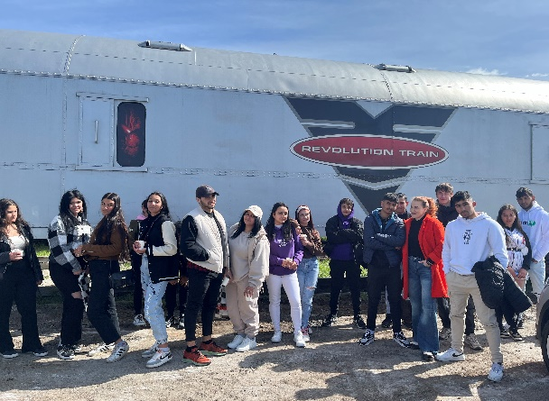
Dňa 18.04.2024 žiaci z tried 1.A, 2.A, 2.C a 3.A absolvovali prehliadku multimediálneho protidrogového vlaku z Českej republiky, ktorý bol pristavený na železničnej stanici v Košiciach. Vlak so 6 špeciálne upravenými vagónmi, 4 kinosálami a 8 interaktívnymi miestnosťami ponúkol žiakom program zameraný na protidrogovú prevenciu. Žiaci sa stávali priamymi účastníkmi reálneho príbehu, ktorý ich zážitkovou formou previedol celým príbehom od vzniku drogovej závislosti až po dôsledky, ktoré závislého človeka na drogách v živote čakajú. Súčasťou programu bol aj zber dát, pri ktorom sa žiaci mohli anonymne zdôveriť o svojich skúsenostiach s alkoholom, cigaretami či drogami.
Projekt Revolution Train bol pre našich žiakov zážitkový a spätná väzba bola výborná.
Veríme, že posolstvo programu: „človek má v živote vždy možnosť voľby“, bude inšpirovať žiakov k dobrým rozhodnutiam v živote a donúti ich premýšľať o zodpovednosti nie len k vlastnému životu.

Mgr. Katarína Dzurendová, sociálny pedagóg

